Муниципальное бюджетное дошкольное образовательное учреждение детский сад общеразвивающего вида с приоритетным осуществлением деятельности по художественно-эстетическому развитию детей «Ласточка».

Непосредственно организованная деятельность

по художественной литературе

**«Путешествие по русским народным сказкам»**

*(подготовительная группа)*

подготовила воспитатель Ермолаева Нина Васильевна.

Таежный

2011

**Программное содержание.**

**Обучающие задачи:**

1.Уточнить и обогатить знания детей о русских народных сказках.

2. Учить узнавать сказку по заданию.

3.Учить передавать структуру сказки с помощью моделирования.

**Развивающие задачи:**

1. Вспомнить порядок появления героев в сказках.

2. Развивать умение действовать согласованно.

3. Развивать речь, воображение, фантазию, мышление.

**Воспитывающие задачи:**

1. Воспитывать интерес к чтению, любовь к устному народному творчеству.

**Оздоровительные задачи:**

снятие зрительного напряжения (проводится гимнастика для глаз), и для снятия мышечного и нервного напряжений (физ. минутки).

**Методы:** игровой, словесно-логический, частично-поисковый, проблемный, ТРИЗ-технология, ИКТ, самостоятельный.

**Приемы:** просмотр викторины, художественное слово (пословицы, загадки, стихи), пояснения, поощрение, пальчиковая гимнастика, гимнастика для глаз, физкультурная минутка, построение мнемотехнической дорожки, самостоятельная деятельность детей.

**Словарная работа:** волшебная, чудесная, забавная, поучительная, остроумная, умная, интересная, добрая, загадочная, необычная, радостная, мудрая.

**Индивидуальная работа:** помочь затрудняющимся детям в складывании картинки по сюжету сказки. На протяжении занятия активизировать Максима У.

**Материал:** игрушки для загадок, игра «Сложи сказку» (разрезные картинки), игра «Репка» и «Теремок» (карточки-схемы), диск с русскими народными сказками, костюм сказочницы для педагога.

**Оборудование:** аудиозапись с мелодиями, стенд с книгами русских сказок, ноутбук, диск с викториной по русским сказкам, книжки – раскраски по русским народным сказкам. столы, стульчики.

**Ход занятия:** *Звучит негромкая музыка.*

**Воспитатель.** Здравствуйте, дети. Меня зовут Сказа Рассказовна. Я очень рада, что вы пришли ко мне в гости. Любите ли вы читать сказки?

**Дети.** Да. Любим. Очень любим.

**Воспитатель.** А как можно сказать о сказке, какая она?

**Дети.** Волшебная, чудесная, забавная, поучительная, остроумная, умная, интересная, добрая, загадочная, необычная, радостная, мудрая и т. д.

**Воспитатель.** Все что создано умом.

Все к чему душа стремится.

Как янтарь на дне морском,

В книгах бережно хранится.

Вспомните пословицы о книге.

**Дети.** *Дом без книги – день без солнца.*

*Кто много читает, тот много знает.*

*Книга учит жить, книгой надо дорожить.*

*Книга – маленькое окошко, через него весь мир видно.*

*Будешь книги читать – будешь много знать.*

*Книга для ума, что теплый дождь для всходов.*

*Книга мала да ума придала.*

*Книга поможет в труде и выручит в беде.*

**Воспитатель.** *Испокон века книга растит человека.*

*Хорошая книга – ярче звездочки светит.*

**Пальчиковая гимнастика «Любимые сказки».**

(Дети поочередно загибают пальчики.

На последнюю строчку хлопают в ладоши.)

*Будем пальчики считать,*

*Будем сказки называть*

*Рукавичка, Теремок,*

*Колобок – румяный бок.*

*Есть Снегурочка краса,*

*Три медведя, Волк, Лиса.*

*Не забудем Сивку-Бурку,*

*Нашу вещую каурку.*

*Про Жар-птицу сказку знаем,*

*Репку мы не забываем,*

*Знаем Волка и козлят.*

*Этим сказкам каждый рад.*

*(Ермолаева Н.В.)*

**Воспитатель.** Почему они называются народными?

**Дети:** Потому что их сочинил русский народ.

**Воспитатель.** Верно. Приглашаю вас в путешествие по русским народным сказкам.

Отправляемся друзья

В чудо сказку – вы и я.

В театр кукол и зверей,

Для девчат и для ребят!

Здесь экран волшебный есть,

Сказок тут не перечесть!

(Федотов Г.)

*(Викторина на компьютере «Русские народные сказки»)*

**Гимнастика для глаз.**

*Открываем глазки – раз,*

*А зажмуриваем – два.*

*Раз, два, три, четыре,*

*Раскрываем глазки шире*

*А теперь опять сомкнули,*

*Наши глазки отдохнули.*

**Воспитатель.** В круг вставайте дружно,

В сказки поиграть нам нужно!

**Физкультурная минутка «Сказки»**

Мышка быстренько бежала *(бег на месте)*

Мышка хвостиком виляла *(имитация движения)*

Ой, яичко уронила (*наклониться, «поднять яичко»)*

Посмотрите-ка, разбила *(показать «яичко» на вытянутых руках)*

Вот ее мы посадили *(наклониться)*

И водой ее полили *(имитация движения)*

Вырастала репка хороша и крепка *(развести руки в стороны)*

А теперь ее потянем *(имитация движения)*

И из репы кашу сварим *(имитация еды)*

И будем мы от репки здоровые и крепкие *(показать «силу»)*

Мы славная семья козлят

Мы любим, прыгать и скакать *(подпрыгивание на месте)*

Мы любим, бегать и играться

Любим рожками бодаться *(стают парами и указательными пальчиками обоих рук показывают «рожки»)*

**Воспитатель.** Вокруг нас и там и тут

Сказки разные живут.

На полянке есть загадки

Отгадайте без подсказки

Называйте, посмелей

Этих сказочных друзей!

(Ермолаева Н.В.)

*(Загадывает загадки, а дети находят среди игрушек отгадку*

*и показывают ее.)*

Красна девица грустна,

Ей не нравится весна.

Ей на солнце тяжко,

Слезы льет бедняжка.

*Снегурочка*

В небесах и на земле скачет баба на метле,

Страшная, злая, кто она такая?

Баба-Яга

У Алёнушки - сестрицы

Унесли братишку птицы.

Высоко они летят

Далеко они глядят

*Гуси-лебеди*

Летела стрела и попала в болото,

И в этом болоте поймал ее кто-то.

Кто, распростившись с зеленою кожей.

Сделался милой, красивой, пригожей?

*Царевна лягушка*

Посадил ее дед в поле

Лето целое росла.

Всей семьей ее тянули

Очень крупная была.

*Репка*

На сметане был мешен

В русской печке испечен.

Повстречал в лесу зверей

И ушел от них скорей.

*Колобок*

Жили-были семь ребят

Белых маленьких козлят.

Проник обманом серый в дом.

Коза потом его нашла,

Перехитрить его смогла.

И всех детей своих спасла.

*Козлята*

**Воспитатель.** Все загадки отгадали и героев всех назвали.

Был Кощей вчера в гостях,

Что наделал, просто – Ах!

Все картинки перепутал,

Сказки все мои он спутал.

Пазлы вы должны собрать,

Сказку русскую назвать!

(Ермолаева Н.В.)

*(Дети из пазлов собирают картинку сказки и называют ее.*

*Сказки: «Гуси-лебеди», «Маша и медведь», «Иван-царевич и серый волк», «Марья Моревна», «Свет-Луна», «Снегурочка»).*

*Воспитатель в это время читает стих:*

*Трудно сказочку сложить,*

*Но не надо нам тужить.*

*Дружно, смело и умело*

*С вами мы взялись за дело!*

*(Ермолаева Н.В.)*

**Воспитатель.** Молодцы! Сложить сумели!

Проделки Кощея преодолели!

А сейчас вы поделитесь,

В две команды становитесь.

Будем сказки вспоминать,

Будем в сказки мы играть.

Сказку «Репка» посмотрите

И героям помогите.

Репку надо им достать,

Кто за кем, где должен встать?

Это сказка «Теремок».

Он не низок, не высок.

И жильцов своих всех ждет.

Кто за кем сюда придет?

(Ермолаева Н.В.)

*(Дети, используя карточки-схемы, выстраивают последовательность цепочки героев сказок «Теремок» и «Репка». Приложение 1.)*

Быстро справиться сумели

И на стулья тихо сели.

**Воспитатель.** За руки умелые,

За ум и смекалку

Сказать я спасибо хочу!

Тем, кто трудился,

Тем, кто старался

Подарок я свой сейчас подарю.

*(Сказочница дарит детям книжки – раскраски по русским народным сказкам.)*

Верить в сказку – это счастье.

И тому, кто верит

Сказка обязательно

Отворит все двери.

*(Дети прощаются и уходят в группу).*

Приложение 1.

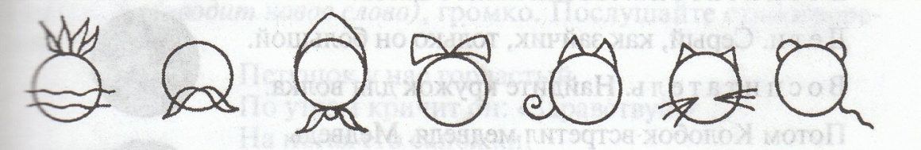

Русская народная сказка «Репка».

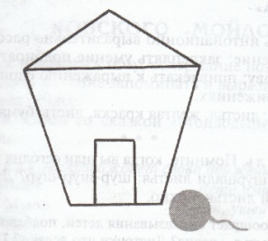 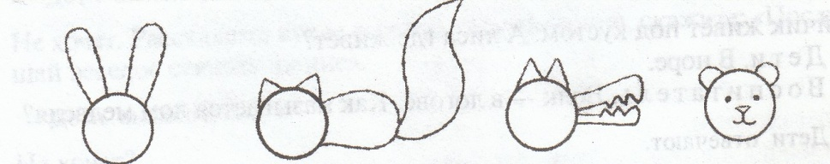

Русская народная сказка «Теремок».

**Список использованной литературы.**

1. Ушакова О.С., Гавриш Н.В. Знакомим с литературой детей 3-5 лет. Методические рекомендации. М.:ТЦ Сфера, 2010.-144с.

2. Ушакова О.С., Гавриш Н.В. Знакомим с литературой детей 5-7 лет. Методические рекомендации. М.:ТЦ Сфера, 2010.-224с.

**Использованные материалы и Интернет-ресурсы.**

1. Детский журнал «Веселый Колобок» М.: ООО «Издательство «Фламинго» за 2010 год.

2. Локсина М. Презентация. Викторина «Русские народные сказки». Сайт: Viki.rdt.ru